ECRIRE UN TEXTE | DEFI COPIE | COPIE AU PROPRE
Atelier dirigé  J’écris sur un thème proposé par la maitresse. | Je choisis une fiche. J’écris le texte en m’appliquant dans mon cahier de français. Attention à l’orthographe, la taille des lettres… | Je recopie au propre mon texte libre sur une feuille à grands carreaux. Je l’illustre.
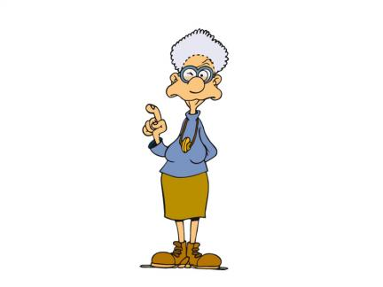 | 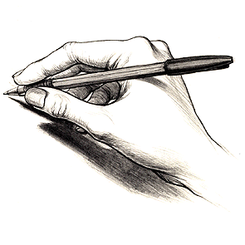 | 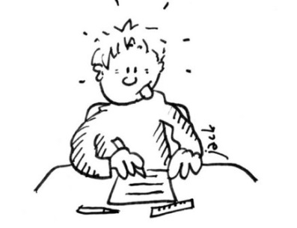
JEU | TEXTE  LIBRE | Leçon  ECRIT
Jeu de cartes ou de dés pour raconter des histoires, en groupe. | Tu peux choisir une fiche, un « je me demande », ou écrire un texte sur un sujet que tu choisis toi-même ! | Tu apprends avec la maitresse comment améliorer ton texte dirigé (et tous les autres !)
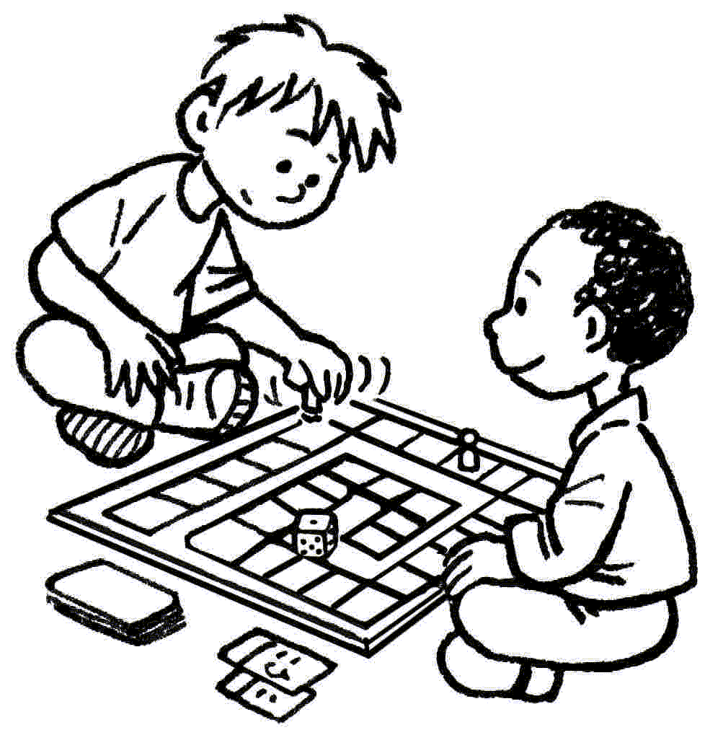 | 